BACCALAURÉAT PROFESSIONNEL MAINTENANCE NAUTIQUE

Session 2021

E.1 – ÉPREUVE SCIENTIFIQUE ET TECHNIQUE
UNITÉ CERTIFICATIVE U11
ANALYSE D’UN SYSTÈME TECHNIQUE

DOSSIER SUJET

Ce dossier comprend 13 pages numérotées de DS 1/13 à DS 13/13.

Dossier complet à agrafer et à remettre dans une copie double d’examen en fin d’épreuve.

L’usage de calculatrice avec mode examen actif est autorisé.
L’usage de calculatrice sans mémoire, « type collège » est autorisé.

AUCUN DOCUMENT N’EST AUTORISÉ

Nota : Dès la distribution du sujet, assurez-vous qu’il est complet. S’il est incomplet, demander un nouvel exemplaire au ou à la responsable de salle.

Baccalauréat professionnel Maintenance nautique | Session 2021 AP 2106-MN ST 11 1 |  | SUJET
E11 – Analyse d’un système technique | Durée : 3 h | Coefficient : 2 | DS 1/13

PROBLÉMATIQUE
Les pilotes automatiques TP32 ont tendance à revenir régulièrement au service après-vente de votre entreprise pour une usure prématurée.

Après démontage et contrôle rapide, on constate un jeu important au niveau de la goupille d’entraînement.

Afin de comprendre pourquoi et ainsi assurer une remise en état fiable, on vous propose de suivre le plan d’étude ci-dessous.

Partie n° 1 : Analyse fonctionnelle du système

Partie n° 2 : Vérification du montage du pilote et de ses composants

Baccalauréat professionnel Maintenance nautique | Session 2021 AP 2106-MN ST 11 1 |  | SUJET
E11 – Analyse d’un système technique | Durée : 3 h | Coefficient : 2 | DS 2/13

Partie 1 : Analyse fonctionnelle du système

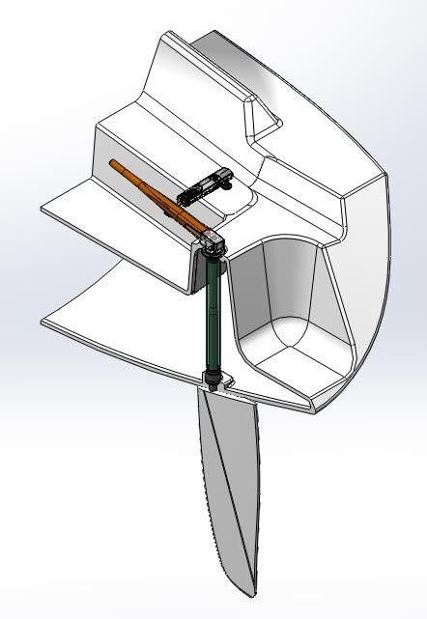

Analyse globale

- - Entourer le pilote automatique en rouge sur la vue ci-dessus.

- - Sur la même vue, entourer en bleu le système de direction (barre + axe du safran + safran). En vous aidant du diagramme SADT du dossier ressources, répondre aux questions suivantes :
- - Donner la fonction globale du pilote automatique.

...................................................................................................................................................................

Baccalauréat professionnel Maintenance nautique | Session 2021 AP 2106-MN ST 11 1 |  | SUJET
E11 – Analyse d’un système technique | Durée : 3 h | Coefficient : 2 | DS 3/13

- - Donner la matière d’œuvre entrante.

...................................................................................................................................................................

- - Donner la matière d’œuvre sortante.

...................................................................................................................................................................

- - Compléter le graphe des interacteurs ci-dessous ainsi que la liste ci-dessous.
….. /2

….. /2

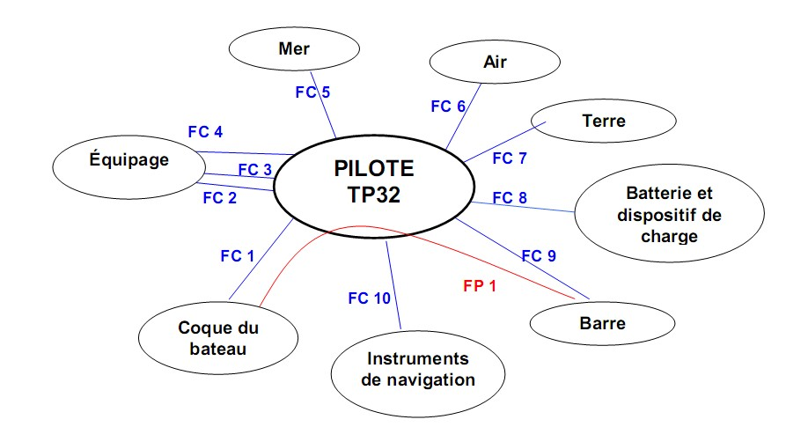
FC…....
FC…....

FC1 FC2 FC3 FC4

FC7 FC8

: Manœuvrer automatiquement la barre par rapport à la coque du bateau.
: Se fixer et se démonter sur la coque.
: Communiquer avec l’équipage.
: Être esthétique.
: Être silencieux.
: Résister à l’eau de mer.
: Résister à l’air ambiant.
: Détecter sa position par rapport au champ magnétique terrestre.
: S’adapter à l’énergie disponible à bord.
: Se fixer et se démonter sur la barre.

Baccalauréat professionnel Maintenance nautique | Session 2021 AP 2106-MN ST 11 1 |  | SUJET
E11 – Analyse d’un système technique | Durée : 3 h | Coefficient : 2 | DS 4/13

Analyse fonctionnelle
Il s’agit de déterminer le rôle des composants défectueux dans le fonctionnement du pilote.
En vous aidant du diagramme FAST, déterminer comment sont réalisées les fonctions techniques suivantes.

- - Compléter le tableau ci-dessous :

Fonction technique | Sous-fonction technique | Système associé
…………………………………..  …………………………………..  …………………………………..  ………………………………….. | FT4-2- Transformer le mouvement de rotation en mouvement de translation | …..……………………………………………  ..………………………………………………  ………………………………………………..

Identification des composants
- - En vous aidant du dessin d’ensemble et de la nomenclature du dossier ressources,
identifier les composants sur la vue éclatée ci-dessous :
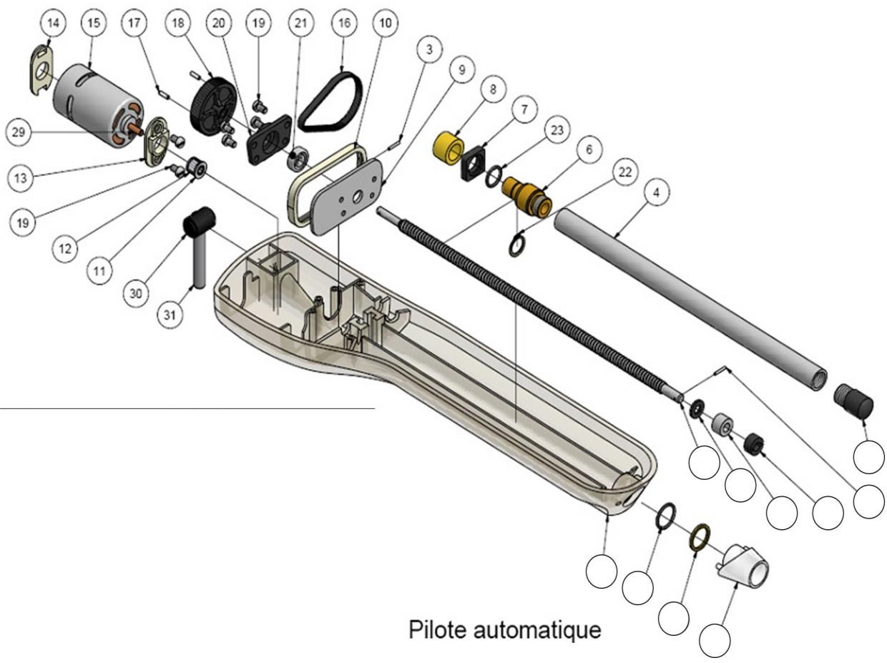
32
27

Baccalauréat professionnel Maintenance nautique | Session 2021 AP 2106-MN ST 11 1 |  | SUJET
E11 – Analyse d’un système technique | Durée : 3 h | Coefficient : 2 | DS 5/13

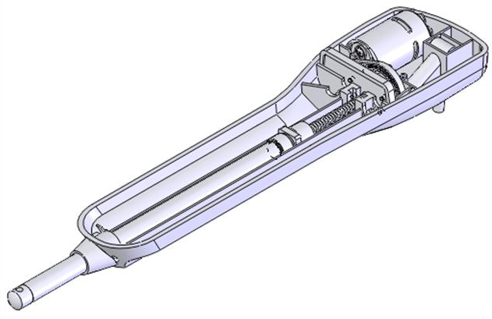

- - En vous aidant du schéma cinématique ci-dessous, de la vue éclatée et des documents du dossier ressources (dessin d’ensemble), déterminer les mouvements (rotation ou translation) en sortie de chaque sous-ensemble.

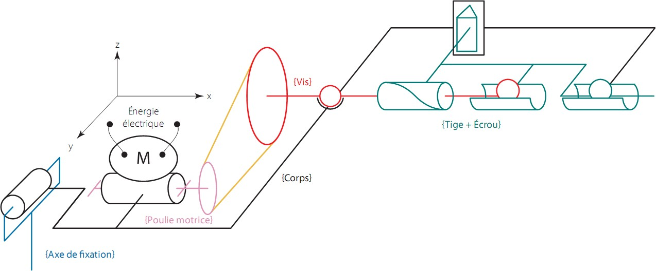

de de de
_
Moteur électrique
Mouvement
Système Poulie-courroie
Mouvement
Système Vis-écrou
Mouvement

Baccalauréat professionnel Maintenance nautique | Session 2021 AP 2106-MN ST 11 1 |  | SUJET
E11 – Analyse d’un système technique | Durée : 3 h | Coefficient : 2 | DS 6/13

Partie 2 : Vérification du mécanisme

EFFORT MAXIMAL EN CAS DE MAUVAIS MONTAGE

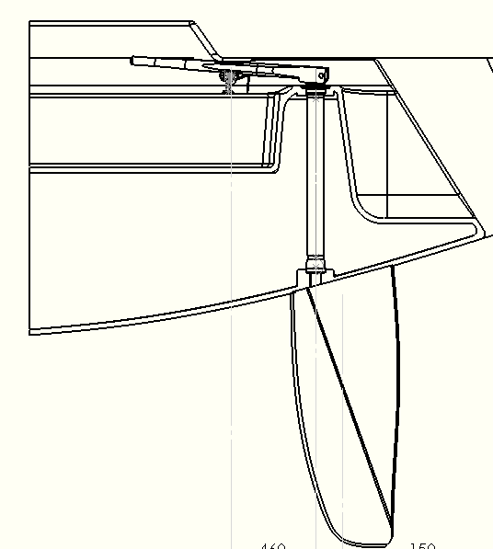
Afin de vérifier que le montage ne soit pas la cause du dysfonctionnement comme le suppose le fabricant, calculer l’effort sur le pilote.
400
150

Le pilote est notamment mal monté s’il est monté trop près de l’axe de la barre.

D’après l’expérience des architectes et des coureurs qui ont pu travailler avec l’entreprise, il ressort que pour un bateau de croisière, dans le pire des cas (départ au lof en fin de surf sur une très grosse vague), l’effort maximal de la mer sur la barre est de l’ordre de

2 200 N.
Cet effort s’applique au milieu de la surface du safran (partie immergée du système de barre).

Par ailleurs, sur tous les bateaux où vous avez monté ce pilote, vous ne l’avez jamais installé à moins de 400 mm de l’axe du safran.

Baccalauréat professionnel Maintenance nautique | Session 2021 AP 2106-MN ST 11 1 |  | SUJET
E11 – Analyse d’un système technique | Durée : 3 h | Coefficient : 2 | DS 7/13

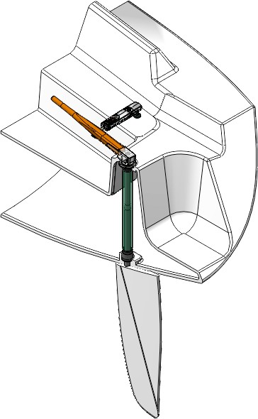
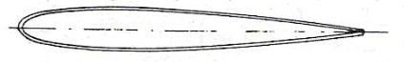
En négligeant le poids du système devant les autres efforts, déterminer l’effort maximum sur le pilote automatique dans cette configuration.
Effort FA à déterminer
Direction de l’action du pilote TP32 sur la barre
Axe de rotation de la barre
Direction de l’action de la mer sur le safran
A
B
C
P
400
150

Calcul des moments des efforts extérieurs qui s’appliquent sur la barre.

- - Tracer sur la figure ci-dessus, la force FA du pilote sur la barre, appliquée au point A. (longueur du vecteur force : quelconque)

- - Calculer les moments au point B des efforts qui s’exercent sur la barre pour déterminer FA .(voir dossier ressources sur le calcul des moments et en sachant que MB(P) = - MB(FA) ).
……………………………………………………………………………………………………………………

……………………………………………………………………………………………………………………

…………………………………………………………………………………………………………………....

FA = ……………………………..

- - Donner l’effort maximal de poussée sur la barre autorisée par le constructeur du pilote (voir dossier ressources DR 3/14).

…………………………………………………………………………………………………………………....

Baccalauréat professionnel Maintenance nautique | Session 2021 AP 2106-MN ST 11 1 |  | SUJET
E11 – Analyse d’un système technique | Durée : 3 h | Coefficient : 2 | DS 8/13

- - Comparer les valeurs. Donner votre conclusion relative au montage du pilote automatique.
Cocher la bonne réponse.
  - L’effort est largement inférieur à la valeur constructeur donc ce n’est pas la cause du dysfonctionnement.
  - L’effort est légèrement inférieur à la valeur constructeur donc peut entraîner une usure plus rapide.
  - L’effort est supérieur à la valeur constructeur donc c’est la cause du dysfonctionnement.

Afin d’éliminer toute cause possible de cette défaillance, on vous propose de poursuivre l’analyse du système, afin d’identifier la ou les causes de dysfonctionnement.
Transformation de mouvement (roue et vis sans fin)
Le couple transmissible au niveau du système vis-écrou (Cvis) s’écrit en fonction de la force F exercée sur la vis par l’écrou (F axiale écrou) :
Cvis= Faxiale écrou x

Avec : Pas de la vis : p = 3

- - Déterminer le couple maximum sur la vis compte tenu de l’effort maximum attendu sur le nez du pilote automatique (prendre la donnée du fabricant FA : 850 N) :
………………………………………………………………………………………………………………….…………………..
………………………………………………………………………………………………………………………………………

- - En connaissant le diamètre D de l’extrémité de la vis au niveau de la poulie (voir image ci-dessous), déduire l’effort de cisaillement sur la goupille :

Formule : Cvis = F goupille x Dvis
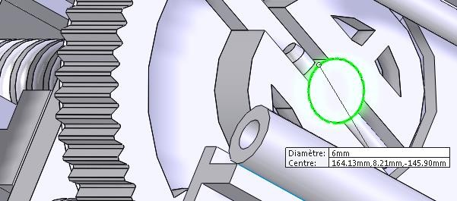
D

………………………………………………………………………………………………………………….…………………..

………………………………………………………………………………………………………………………………………

Baccalauréat professionnel Maintenance nautique | Session 2021 AP 2106-MN ST 11 1 |  | SUJET
E11 – Analyse d’un système technique | Durée : 3 h | Coefficient : 2 | DS 9/13

DÉSIGNATION ET RÉSISTANCE DES MATÉRIAUX

On constate que la goupille (3) à l'arrière de la poulie réceptrice (18) est une simple goupille cylindrique en acier de nuance normalisée X2 Cr Ni 19-11 et non la goupille élastique, en acier inox ISO 8752 2x12, prévue à l'origine. On souhaite vérifier si la goupille installée a une résistance suffisante.

DÉSIGNATION DES MATÉRIAUX
- - À l'aide du document ressource (DR 11/14) concernant la composition des matériaux,
donner les pourcentages (%) de la composition de cet acier inoxydable.
- Carbone : %

- Chrome : %

- Nickel : %

CARACTÉRISTIQUES MÉCANIQUES DU MATÉRIAU
- - À l'aide du document ressource (DR 10/14) concernant les propriétés mécaniques des matériaux, on vous demande de donner pour cet acier :

La limite élastique en traction : Re = MPa

Relever la définition de Rr et Re :

Rr : .......................................................................................................................................

Re : ......................................................................................................................................

CALCUL DE RÉSISTANCE AU CISAILLEMENT
Les goupilles trouvées ont pour désignation ISO 2338 2 x 12 x A 5.
Une de ces goupilles est montée "serrée" dans la vis (5) lors de l'assemblage avec le guide (2).
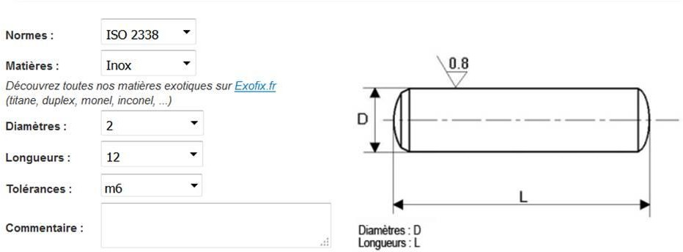

On doit déterminer si cette goupille a une résistance suffisante :
Données : Goupille de diamètre 2 mm. On prendra Re = 190 MPa pour les calculs.
Le fabriquant du pilote nous précise que l'effort tranchant maxi est : T = F/2 = 70N
Coefficient de sécurité k = 3

Baccalauréat professionnel Maintenance nautique | Session 2021 AP 2106-MN ST 11 1 |  | SUJET
E11 – Analyse d’un système technique | Durée : 3 h | Coefficient : 2 | DS 10/13

Résistance au glissement :

Matériau | Relation entre Re et Rg
Aciers doux et alliage d'aluminium Re ≤ 270 MPa | Rg = 0,5 x Re
Aciers mi-durs 270 MPa ≤ Re ≤ 520 MPa | Rg = 0,7 x Re
Aciers durs 600 MPa ≤ Re | Rg = 0,8 x Re

- - Calculer la section S (S = Surface de la section, voir dossier ressources).

Formule : ..............................

Calcul : ................................ . Résultat : S = ........................

- - Calculer la contrainte de cisaillement (Tau).

Formule : ...........................................

Calcul : ............................................... Résultat : τ = .........................

- - Calculer la résistance au glissement (Rg).

Formule : .............................................

Calcul : ................................................. Résultat : Rg = MPa

- - Calculer la résistance pratique au glissement (Rpg).

Formule : .............................................

Calcul : …………………………............

Résultat : Rpg = MPa

- - Condition de résistance. Est-elle vérifiée ?

OUI □ NON □

Pourquoi ?
......................................................................................................................................................................
......................................................................................................................................................................

Peut-on conserver ces simples goupilles cylindriques ?
OUI □ NON □

Baccalauréat professionnel Maintenance nautique | Session 2021 AP 2106-MN ST 11 1 |  | SUJET
E11 – Analyse d’un système technique | Durée : 3 h | Coefficient : 2 | DS 11/13

AJUSTEMENT

On souhaite vérifier l'ajustement entre le guide écrou (7) et le corps inférieur (32) de la coupe BB pour voir s'il n'y a pas un blocage à ce niveau :

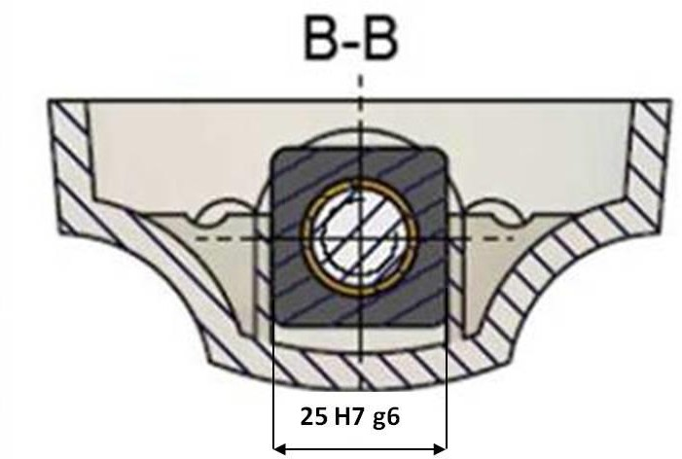
On donne la cote suivante : 25H7g6

- - Compléter le tableau suivant à l'aide du document ressource (DR 8/14).

Valeurs en mm | ARBRE | ALÉSAGE
COTE NOMINALE
ÉCART SUPÉRIEUR
ÉCART INFÈRIEUR
COTE MAXI
COTE MINI

- - Préciser la nature de l'ajustement (entourer la bonne réponse).

INCERTAIN - JEU - SERRAGE

- - Calculer le jeu maxi ou serrage mini.

Détail du calcul : ...............................................................................................................................

Résultat = .........................................................................................................................................

- - Calculer le jeu mini ou serrage maxi.

Détail du calcul : ..............................................................................................................................

Résultat = ........................................................................................................................................

- - Conclure en fonction de vos résultats.

......................................................................................................................................................................

Baccalauréat professionnel Maintenance nautique | Session 2021 AP 2106-MN ST 11 1 |  | SUJET
E11 – Analyse d’un système technique | Durée : 3 h | Coefficient : 2 | DS 12/13

ÉTANCHÉITÉ

On poursuit l’analyse pour vérifier si un défaut d'étanchéité pourrait être à l'origine du dysfonctionnement.

- - Donner le repère du joint d'étanchéité entre le nez du pilote 28 et la tige de vérin 4.

Rep : .......................

- - Indiquer pour quel type d'étanchéité il est utilisé (entourer la bonne réponse).

STATIQUE - DYNAMIQUE

- - Indiquer de quel type sont ces joints (entourer la bonne réponse).

JOINT TORIQUE - JOINT DE SECTION CARRÉ - JOINT À LÈVRE

- - En conclusion, les joints utilisés conviennent-ils ? (Voir dossier ressources). (Entourer la bonne réponse).

OUI - NON

- - La vérification du montage et des composants internes vous a-t-il permis de constater des anomalies ? Si oui, lesquelles ?

…………………………………………………………………………………………………………………………

………………………………………………………………………………………………………………………….

…………………………………………………………………………………………………………………………

- - Dans les 2 cas, afin de réduire les efforts sur le nouveau pilote, vous allez lors de son montage : (cocher les bonnes réponses)

  - Réduire la longueur par rapport à l’axe du safran.

  - Augmenter la longueur par rapport à l’axe du safran.

  - Monter la tige de vérin perpendiculaire à la barre lorsque celle-ci est en position milieu.

  - Monter la tige de vérin inclinée par rapport à la barre.

Baccalauréat professionnel Maintenance nautique | Session 2021 AP 2106-MN ST 11 1 |  | SUJET
E11 – Analyse d’un système technique | Durée : 3 h | Coefficient : 2 | DS 13/13

